Программа для ЭВМ

Модуль тестирования контролей рисков на платформе 1С: Предприятие 8

Руководство по установке и настройке

Оглавление

1 Введение 3

1.1 Назначение 3

1.2 Системные требования 3

1.3 Обзор процесса установки 3

2 Установка 3

2.1 Общий порядок установки Модуля 3

2.2 Порядок установки Модуля 3

2.3 Доступ в Систему 4

2.4 Порядок обновления Модуля 4

3 Настройка учетных записей пользователей 4

3.1 Роли пользователей 4

3.2 Добавление пользователей 5

4 Контактная информация производителя программного продукта 6

4.1 Юридическая информация 6

4.2 Контактная информация службы технической поддержки 6

# Введение

## Назначение

Модуль тестирования контролей и рисков на платформе 1С: Предприятие 8 (далее – Модуль) представляет собой инструмент для регистрации, сопровождения, аудита и оценки внутреннего контроля (SOX).

## Системные требования

Минимальные требования для работы с Модулем:

* Минимальные технические требования
  + Процессор Intel Ice Lake, 2 CPU
  + 4 ГБ ОЗУ
  + Не менее 50 ГБ свободного пространства на диске
  + Установленная платформа 1С 8.х с клиентской лицензией
* Операционные системы:
  + MS Windows 7, 8, 8.1, 10, 11
  + Linux — (любой современный дистрибутив, например, AstraLinux, Ubuntu, Debian)
  + MacOS X: Macbook Pro (2011г. и позднее), Macbook Air (2012 г. и позднее)
* Приложения:
  + Интернет-браузеры: Яндекс.Браузер, Edge, Mozilla FireFox, Google Chrome, Safari актуальных версий

## Комплект поставки

Модуль поставляется в виде zip-архива.

В комплект поставки системы входят файлы, содержащие средства установки конфигурации:

|  |  |
| --- | --- |
| Setup\setup.exe | Файл установки конфигурации |
| 1cv8.efd | Служебный файл |

# Установка

## Общий порядок установки Модуля

Обязательным требованием для использования модуля является установка платформы 1С: Предприятие и конфигурации 1С: Документооборот с активированной клиентской лицензией.

Для начала работы с Модулем необходимо установить конфигурацию так, как описано в разделе «Порядок установки конфигурации».

## Порядок установки Модуля

Для установки Модуля выполните следующие шаги:

1. Скачайте архив с дистрибутивом программного продукта. Ссылка на архив предоставляется по запросу на эл. почту [support@qiwilab.ru](mailto:support@qiwilab.ru) или [sales@qiwilab.ru](mailto:support@qiwilab.ru).
2. Распакуйте архив любым удобным для вас способом в отдельный каталог.
3. Запустите файл setup.exe; начнет работу мастер установки. В процессе установки укажите папку, в которую нужно установить шаблон конфигурации.
4. После установки запустите приложение 1С и создайте новую информационную базу:
   1. Нажмите кнопку Добавить. На экран будет выведен диалог для выбора режима добавления; выберите вариант "Создание новой информационной базы".

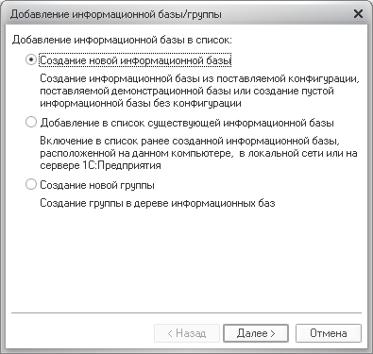

* 1. Нажмите кнопку Далее и выберите в списке шаблонов исходный шаблон.

## Доступ в Систему

После выполнения действий 1-4 из раздела 3.2 созданную базу необходимо запустить в режиме 1С: Предприятия.

Важно! Первый запуск может занять продолжительное время.

Более подробно программный продукт описан в Руководстве пользователя.

## Порядок обновления Модуля

Обновление Модуля выпускается в виде файла конфигурации с изменениями. Для установки обновления Модуля необходимо выполнить обновление конфигурации из файла.

Чтобы обновить конфигурацию, находящуюся на поддержке, выполните действия:

* Откройте Конфигуратор;
* Перейдите в меню Конфигурация → Открыть конфигурацию;
* Перейдите в меню Конфигурация → Поддержка → Обновить Конфигурацию;
* Выберите файл обновления .cf или .cfu;
* Обновите конфигурацию базы данных (Конфигурация → Обновить конфигурацию базы данных).

# Настройка учетных записей пользователей

## Роли пользователей

В системе для настройки прав доступа пользователей используются 3 рабочие группы:

|  |  |  |
| --- | --- | --- |
| Рабочая группа | Доступные разделы и действия | Предустановленная УЗ |
| Создание Оценки и Теста | Пользователи с полномочиями внутренних тестировщиков контролей.  Данные пользователи создают и редактируют документы *Риск, Контроль, Отчет IPE, Тест, Оценка, Проверка*. | Специалист |
| Владельцы КП | Пользователи, исполняющие контроль по рискам. Ответственный во внутреннем документе *Контроль*.  Данные пользователи работают с документами *Тест, Оценка* с правами на редактирование. | Владелец КП |
| Внешний аудитор | Пользователи с полномочиями внешних тестировщиков контролей.  Данные пользователи работают с документами *Тест, Оценка* без прав на редактирование. Могут создавать запросы на ответственных на Тестирование. | Внешний аудитор |

Список пользователей, входящих в группу, определяется в справочнике "Рабочие группы" на закладке "Участники":

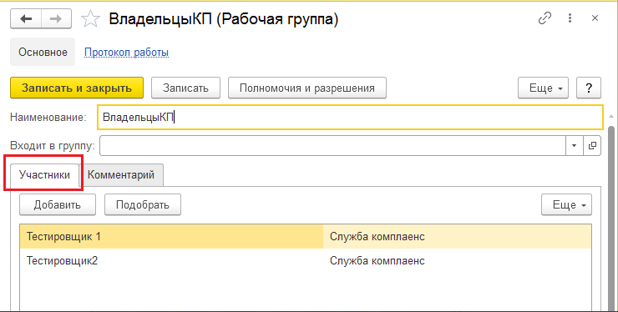

## Добавление пользователей

Чтобы добавить пользователя:

1. Запустите базу 1С: Предприятие под пользователем с правами Администратор
2. Зайдите в раздел Настройка и Администрирование → Пользователи
3. Нажмите **Создать** и в диалоговом окне заполните данные пользователя:
   1. Полное имя – ФИО пользователя
   2. Имя (для входа)
4. Выберите вариант аутентификации пользователя:
   1. Аутентификация 1С: Предприятия;
   2. Аутентификация по протоколу OpenID;
   3. Аутентификация операционной системы
5. Нажмите Записать и закрыть.
6. В справочнике Рабочие группы добавьте пользователя в соответствующие группы

# Контактная информация производителя программного продукта

## Юридическая информация

Информация о юридическом лице компании:

**Название компании**: ООО "КИВИ Лаборатория"

**Юр. адрес**: 127030, Москва г, ул Сущёвская, д. 27, стр. 2, офис 191, помещ. 3/3/3

## Контактная информация службы технической поддержки

Связаться со специалистами службы технической поддержки можно по электронной почте и/или телефону:

**Email**: [support@qiwilab.ru](mailto:support@qiwilab.ru)

**Тел.**: +7 495 721-36-30